Lire pour colorier Cycle 2
3
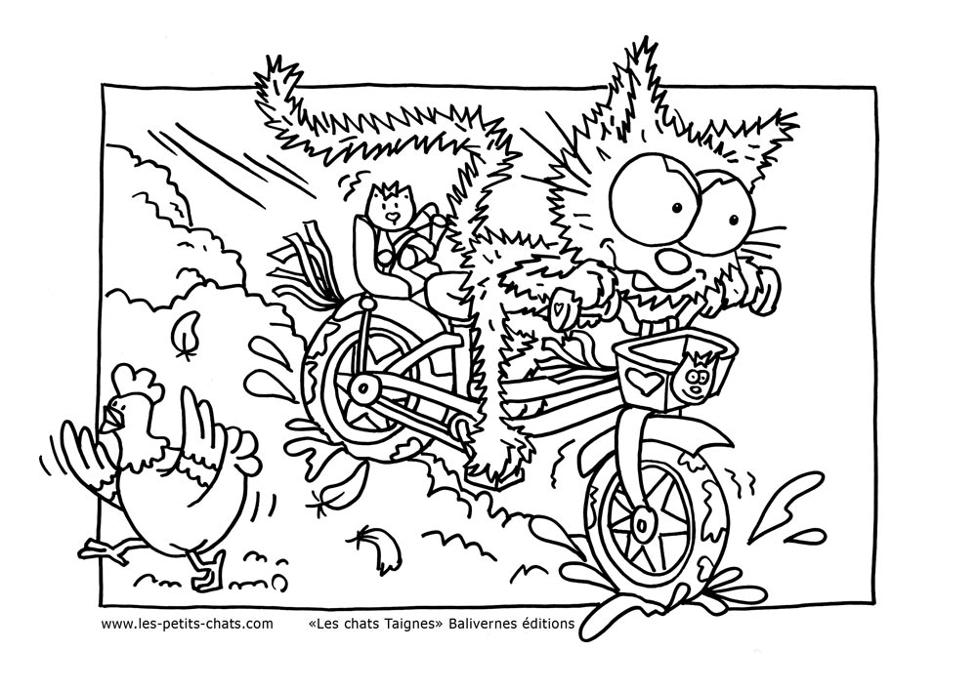  Le chat est orange.  La poule est rouge.  Le vélo est vert.  Les roues sont noires.  Le panier du vélo est violet | Lexique couleurs :  VERT  ORANGE  ROUGE  VIOLET  NOIR  Lexique de l’image :  Chat Poule  Vélo Panier  Roue

http://locazil.eklablog.com

